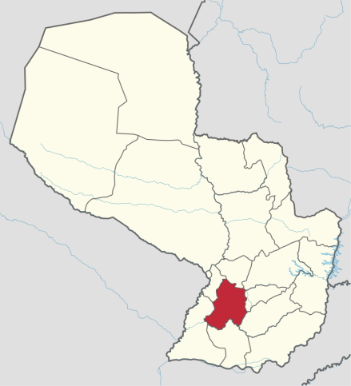
  - Paraguarí- Paraguay
Ciudad Capital: Paraguarí.
Otras ciudades: Carapeguá, Yaguarón, Quiindy, Ybycuí
8.705 km2
253 557 habitantes
Indicadores | Indicador | Valor | Año | Fuente
Educación | Instituciones de educación inicial | 315 | 2012 | Anuario Estadístico (DGEEC; 2014)
Salud | Mortalidad infantil (%) | 10,3 | 2011 | Indicadores básicos de Salud del Paraguay (MINSABSO;2013)
Empleo | Tasa de ocupación | 96,7 | 2002 | Atlas Censal
 | PEA | 75.832 | 2002 | Atlas Censal
PBI | PBI per cápita (USD) | 553 | Promedio 1992-2008 | Paraguay en el Mercosur- Asimetrías Internas y Política comercial externa
IDH | Índice de Desarrollo Humano | 0,729 | 2009 | Atlas de Desarrollo Humano de Paraguay
Empresas | Unidades económicas no financieras | 4229 | 2010 | CEN
Pobreza | Población pobre (%) | 34,5% | 2010 | DGEEC
Ingresos | Ingreso promedio mensual (en Grs) | 731.998 | 2010 | DGEEC
Gobernador: Miguel Jorge Cuevas
Principales cadenas productivas: Este departamento es rico en producción ganadera. Sus habitantes se dedican principalmente a la cría de ganado vacuno y porcino, en menor escala se cría ganado ovino, equino y caprino. También la producción avícola ocupa un lugar importante en la producción, se crían gallinas, gansos, pavos y guineas. La producción agrícola ocupa un lugar menos importante y se orienta principalmente al abastecimiento propio de sus habitantes. El departamento posee cultivos de arroz, maíz, cebolla, naranjo dulce, banano, batata naranjo agrio, poroto, tomate, piña, pomelo, vid, arveja y papa.
Las industrias que se encuentran en Paraguarí son: ingenio azucarero, hilanderías de algodón, industrias lácteas, destilerías de caña y de alcohol carburante.

